ДЕНЬ  в ИСТОРИИ | Праздник  ВЕСНЫ и ТРУДА | 1  мая

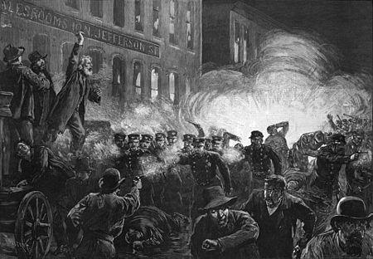  США. Чикаго 4 мая 1886 года |  | ПервоМАЙ  в современном виде возник в середине XIX века в рабочем движении, выдвинувшем в качестве одного из основных требований введение восьмичасового рабочего дня.  Первыми с требованием восьмичасового рабочего дня выступили рабочие Австралии  21 апреля 1856 года. 1 мая 1886 года  анархические организации США и Канады устроили ряд митингов и демонстраций. При разгоне такой демонстрации в Чикаго 4 мая 1886 года погибли шесть демонстрантов. |  | 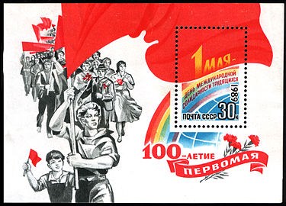
В память об этом событии первым Парижским конгрессом II Интернационала в июле 1889 года
было принято решение о проведении ежегодных демонстраций в день
1 мая который был объявлен международным праздником всех трудящихся.

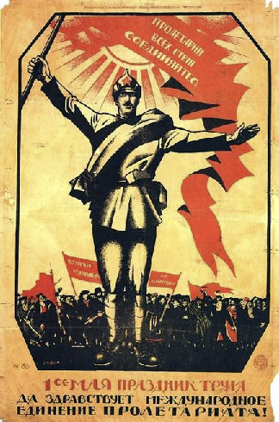  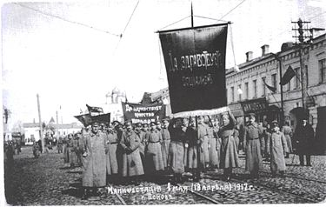 | В Российской империи Первое мая как день международной солидарности трудящихся впервые отметили в 1890 году в Варшаве проведением стачки 10 тыс. рабочих. С 1897 года демонстрации стали носить политический характер и сопровождались массовыми демонстрациями.  С первым мая тесно связано возникновение маёвок, представлявших собой пикник. Эта традиция празднования на природе была распространена ещё в дореволюционной России. В целях конспирации, под видом маёвок в том числе проводились нелегальные собрания рабочих, устраиваемые за городом в день 1-го мая.  Маёвки преследовались царской полицией.  После Октябрьской революции 1917 года праздник стал официальным. В РСФСР первоначально он назывался «день Интернационала», позднее он стал называться «День международной солидарности трудящихся — Первое Мая». |  | 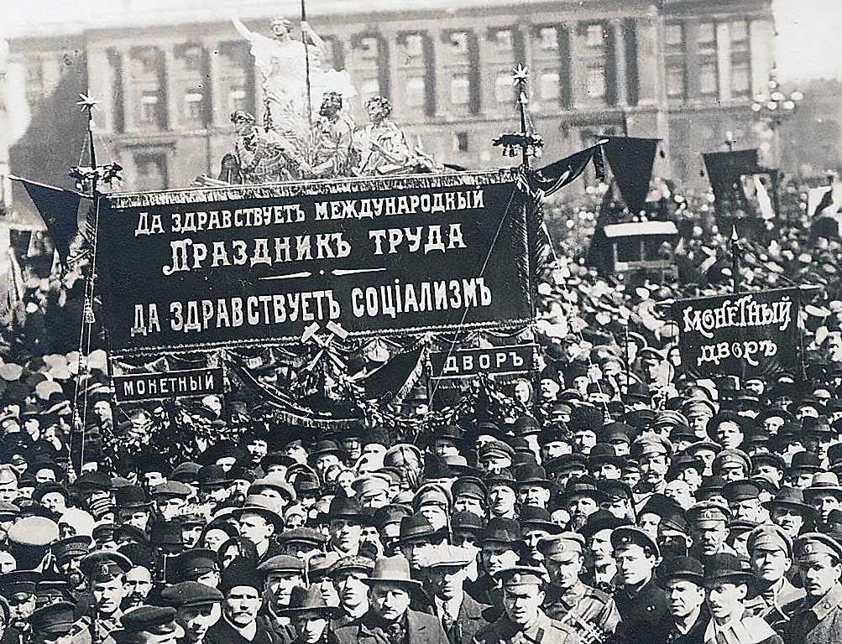  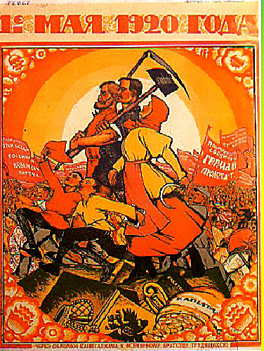
В Саратове, важной вехой в развитии рабочего движения стала майская демонстрация 1902 года. Она состоялась в выходной день 5 мая. В ней приняли участие около 200 человек. Демонстранты несли лозунги – «Пролетарии всех стран, соединяйтесь!», Да здравствует народное правление!», Долой самодержавие!», Работы для безработных!».  Начиная с 1903 года в Парусиновой роще, ставшей впоследствии частью городского парка, организовывались многотысячные маёвки и митинги саратовского пролетариата. Участвовали в них, в частности, рабочие заводов Беринга, Гантке, Волжского сталелитейного, железнодорожных мастерских и депо. В память о событиях тех лет 5 ноября 1957 года там был установлен скульптурный памятник в честь участников маёвок и демонстраций, его авторами стали скульпторы Н. Г. Шашлов и В. Г. Курдов. Композиция представляла собой фигуры рабочего со знаменем и разбрасывающей листовки женщины. Надпись на постаменте гласила: "Здесь с 1903 по 1917 годы проходили митинги саратовского пролетариата" (не сохранился). |  |  | 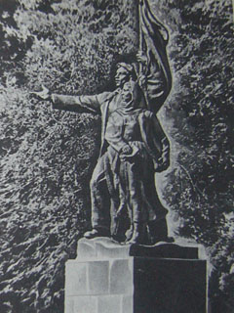
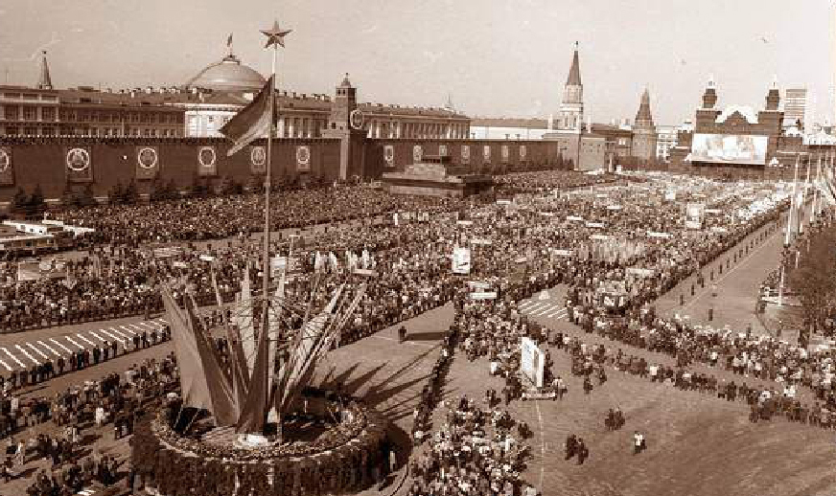 |  | В эпоху «развитого социализма» в СССР первомайские демонстрации стали нести иную смысловую нагрузку. В день первого мая трудящиеся СССР «выражают свою солидарность с революционной борьбой трудящихся капиталистических стран, с национально-освободительным движением, выражают решимость отдать все силы борьбе за мир, за построение коммунистического общества».  1 мая 1990 года последний раз состоялась официальная первомайская демонстрация.

